GitHub 的基本使用记录
1、使用GitHub ，将工程给复制下来，看看怎么使用GitHub。
我的github 账号为 ： yalong-tse
首先在本地生成SSH key，
$ ssh-keygen -t rsa -C "yalong.tse@gmail.com"
$出现如下的类似下图的提示：
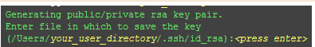
直接回车，
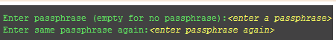
直接回车。
生成的文件位于：C:\Documents and Settings\Administrator\.ssh ,copy id_rsa.pub文件中的内容copy到github上面。Github Add ssh界面
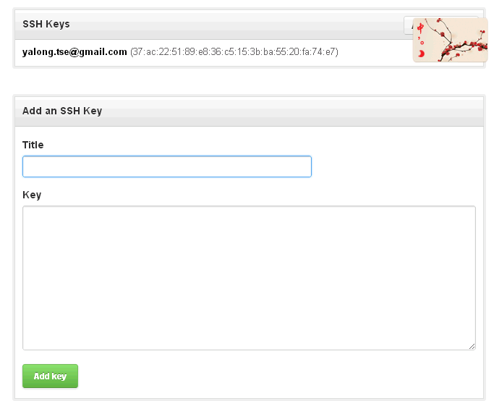

接着设置 git的全局变量，用户名和邮箱，与注册的GitHub的用户名和邮箱一致即可。
$ git config --global user.name "yalong-tse"
$ git config --global user.email "yalong.tse@gmail.com"

然后cd 到相应的目录下，clone github上的项目
$ cd railsprjs/workspace/github
$ git clone git@github.com:yalong-tse/think.git
后面的这个地址可以从 github上看到，如下图：

然后执行
$ cd think
$ git status
$ git branch newbranch
$git checkout newbranch #切换到newbranch目录下
$git remote -v #查看远程的仓库地址

Branch 的概念，现在终于明白了一点了：
$ git checkout newbranch
$ touch q.txt
$ git add q.txt
$ git commit -m"add q.txt"
此时就把 q.txt这个文件提交给 newbranch 这个分支了
$git checkout master # 切换回master 主分支，发现没有q.txt文件才是对的
$git diff newbranch master # 比较两个分支的不同
$git merge newbranch #合并 newbranch到当前的主分支
$git branch -d newbranch #删除newbranch分支即可。
还有一个知识点：
$ git push origin newbranch # 这样就将newbranch push给远端仓库了，如果不将newbranch推送给远端仓库，其他人是看不到这个仓库的。
$ git push origin master 推送主分支到远端仓库。

至此，今天终于对Git 有个深入的了解了，还是有些不容易的。

